结构设计的赏析
——如何赏析我们身边的饮料瓶子
张恩军
优秀的结构设计不仅表现在结构的实用功能上，也表现在形式上，特别是功能与形式的统一上。在赏析结构设计的作品时，可以从技术与文化的两个角度进行。学生对于这部分内容是能够在课堂上理解的，但缺少对于实践生活的联系，更谈不上应用上述观点来理解、分析生活中的很多作品的结构设计，这样的结果是学生就没有了学习的兴趣，也不会体会到通用技术的生活通用性，下面将根据课堂的内容，结合几种饮料瓶子的特点，来阐述如何欣赏一个作品的结构设计。
在现代城市人的生活中，饮用水或饮料是极其重要的一个生活必需品，那么盛装这些饮用水或饮料的瓶子又有着怎样的结构设计呢？目前市面上主要的瓶子是方形和圆形截面两种，而且采用圆形设计的瓶子居多，这是为什么呢？下面我将用高中通用技术课堂上所学习的知识——如何欣赏结构设计——来分析原因。
一、对方形结构瓶子的赏析
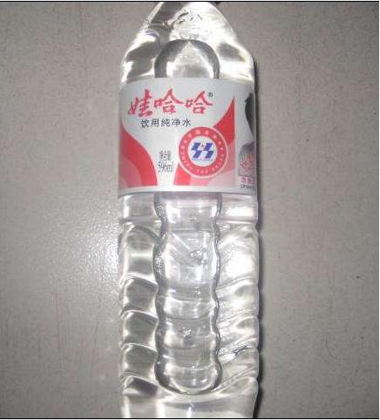
图1是596ml容量的娃哈哈矿泉水包装瓶，它是个典型的方形截面的瓶子。
图1
从文化层面上看，它的方形设计很难博得人们的喜爱，我对两个班级的学生进行统计，对比于圆形设计的瓶子，只有不到1/5的学生喜欢这个设计，而更多的人选择喜欢圆形的设计。大家觉得方形的直上直下的立体感，给人有一种拘束感，缺乏想像的空间，很单调和乏味，而且用手握住瓶子时，由于瓶子与手的弧形不符合，所以感觉很不舒适。那么为什么娃哈哈公司会设计这款典型的方形瓶子呢？具体原因我们不得而知，唯一合理的解释是，方形瓶子有利于节约运输、仓储的空间，这样体现了设计的经济原则。
从技术的角度讲，我们发现空的娃哈哈矿泉水瓶子很容易变形，不便于使用。我们做了个测试，依据喝水时手握住瓶子的姿势，我们利用与普通人拇指大小的砝码来代替拇指来从侧面竖直挤压矿泉水瓶子，当作用力达到为当从侧面水平施以大约20N的力时瓶子发生明显变形，说明方形的侧面挤压强度是很小的，难怪人们普遍反映娃哈哈矿泉水瓶子很“软”，只要手略微的用力想握得牢一些，就会发现它容易变形，很多时候很不方便。
所以从这两个角度讲，娃哈哈公司设计的这款老瓶子是弊大于利，是个不好的结构设计，从后期娃哈哈其它产品瓶子的设计可以看出来，他们已经吸取了这个教训，下面是娃哈哈近些年来新产品对应的瓶子
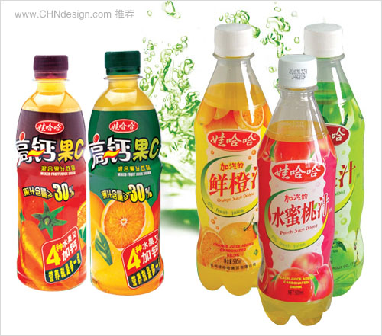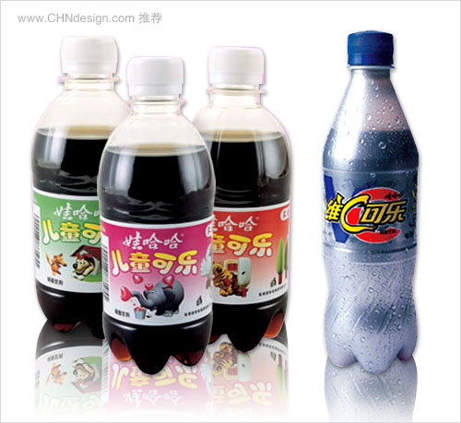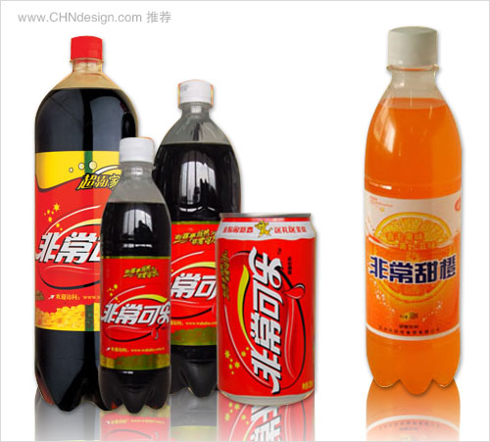
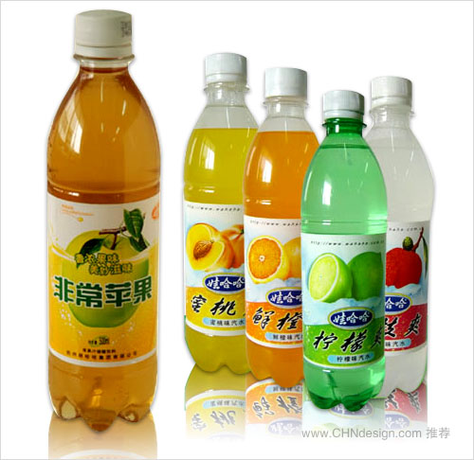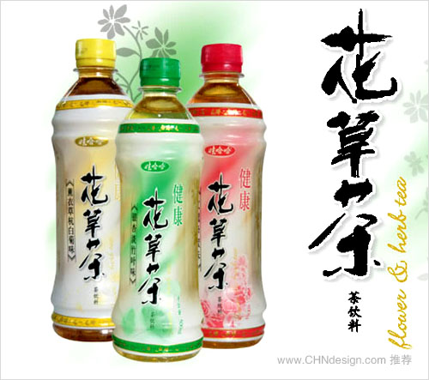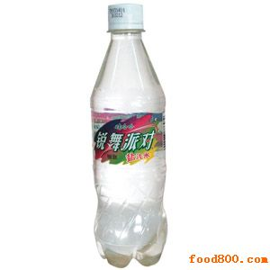
二、对圆形结构瓶子的赏析
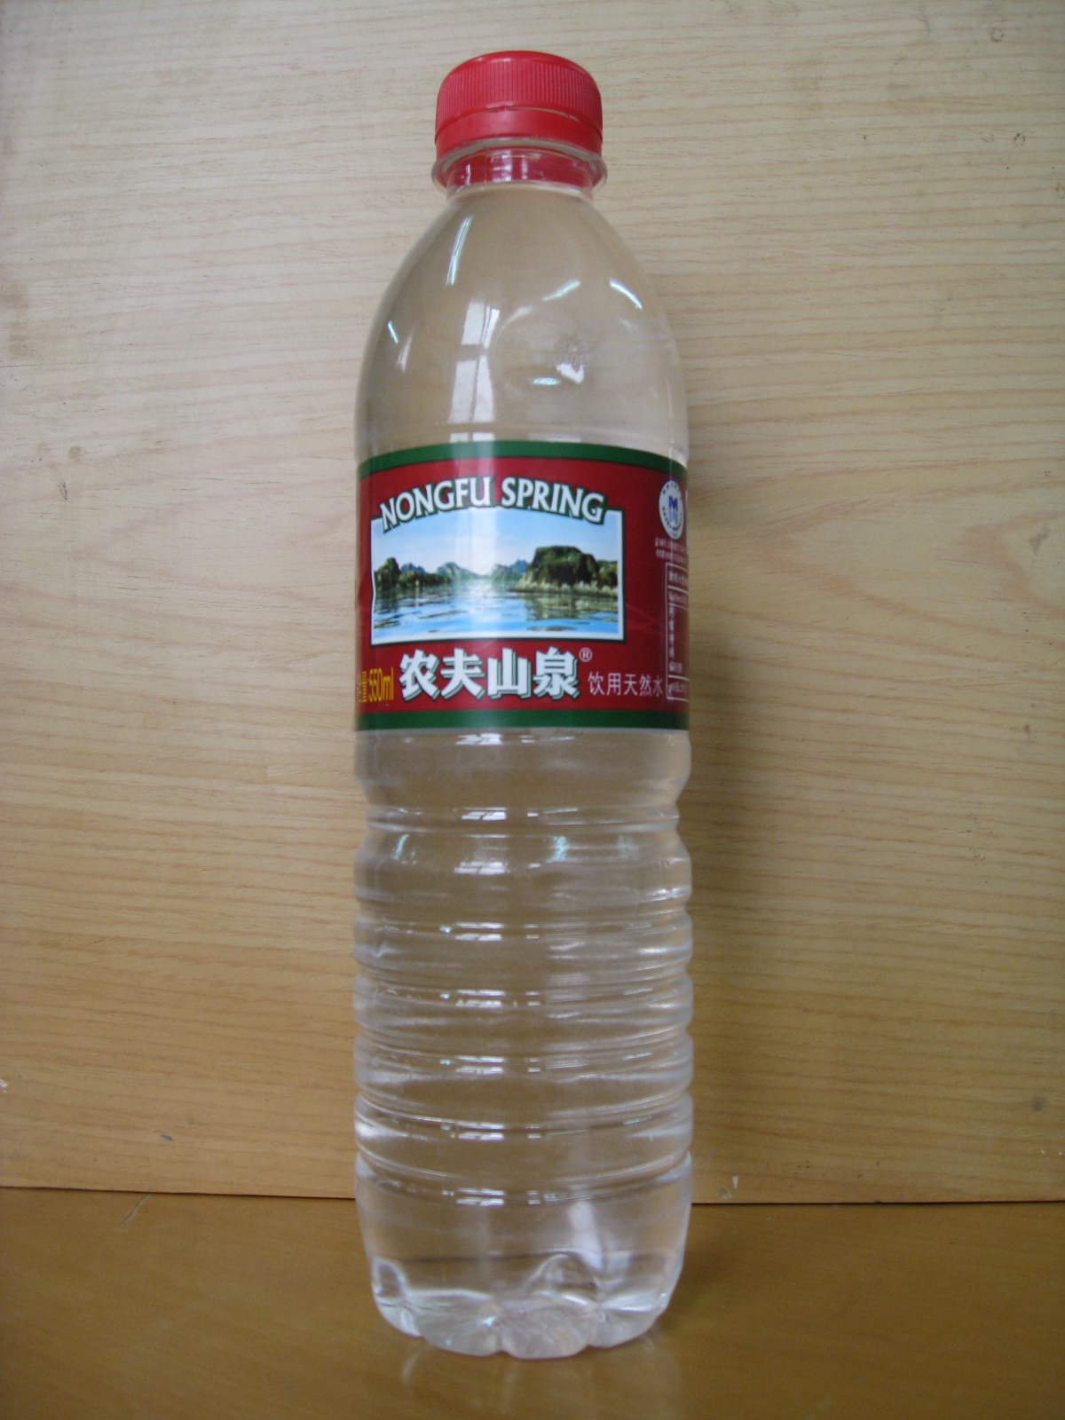
圆形瓶子的代表就是农夫山泉矿泉水瓶子和可口可乐瓶子。图2是550ml容量的农夫山泉矿泉水瓶子。
图2
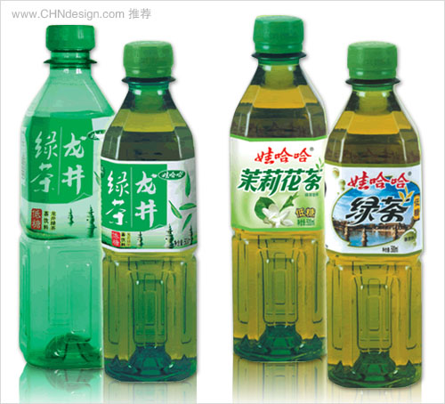
从文化层面的角度讲，对比于方形的娃哈哈矿泉水瓶子，它并没有给学生带来额外的好感，学生仍然不是和喜欢这个直上直下的圆柱形，但当很好的握住它时，因为与手的弧形很吻合，所以大部分学生并没有觉得他和方形的瓶子一样令人感到不适，那么这个圆形设计的凭证字给学生最大的差异是什么呢？是强度！我们发现这两个瓶子的材料厚度几乎相同，但农夫山泉矿泉水的瓶子却更加坚硬一些，更主要的是农夫山泉矿泉水瓶子手握的位置设计了很多层弧形的小螺纹，这充分利用了壳体可以分散力的特点。如果没有良好的壳体结构，即使是圆形的瓶子也不能带来良好的硬度，例如康师傅矿泉水瓶子，见图3.如果方形瓶子想要弥补形状带来的“柔软”问题，那就只有采取增加材料厚度的办法了，例如图4所展示的娃哈哈茶饮料包装瓶，通常方形瓶子的材料厚度越是圆形瓶子的1.2到1.5倍才能达到相同的强度。
图4
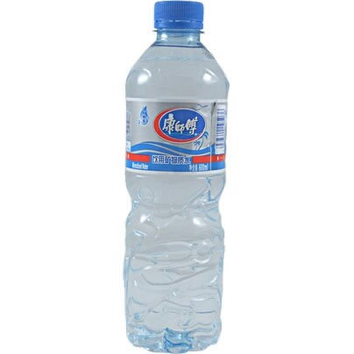
如果说农夫山泉矿泉水瓶子的结构设计是因为技术环节体现出了比方形瓶子的优越，而可口可乐圆形瓶子的设计则充分体现了文化层面的优越性。图5和图6是可口可乐公司可乐包装瓶的经典造型。
图3
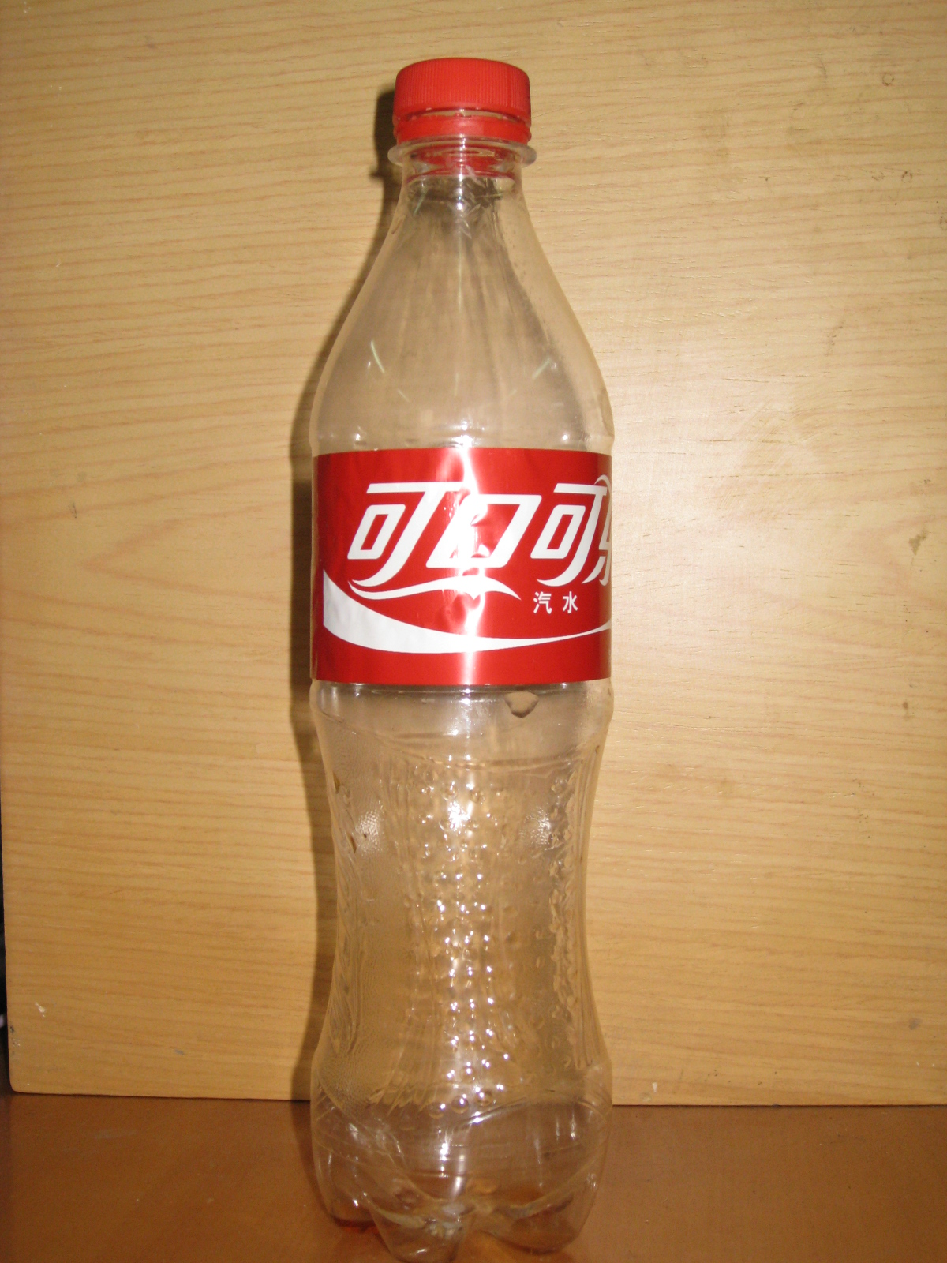
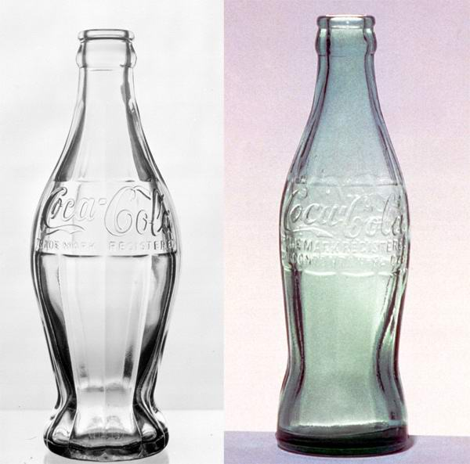
它不但使你觉得握着很舒适，更主要的是它的造型可以给你带来美感。当你看到这个由细长的瓶颈，饱满的中部，收紧而带有螺纹的下部组成的瓶子时，你是否会联想到一个穿着紧身连衣裙的美丽女子呢？但这恰恰是可口可乐瓶子设计者路透灵感的来源，据说1923年的一天，久别的女朋友来看他。这天她穿着流行的紧腿裙，美极了。这种裙子在膝部附近变窄了，强调了人体的线条美。约会归来后，路透突发奇想：为什么不将又笨又重的可口可乐瓶设计成这种紧腿裙的式样呢?于是，他迅速按照裙子样式制作了一个瓶子的样品，然后作为图案设计进行了专利登记，并将此瓶子设计带到了可口可乐公司。就这样这个经典的设计诞生了。所以至今可口可乐公司无论在哪种广告宣传中都尽量使用这个瓶子，即使他们已经在大量的应用其他的包装，例如盒装、听装等，但都不如这个连衣裙样子的瓶子更加的讨人喜爱。
图6
图5

图7和图8是两款经典的红酒瓶子，盛装红酒的瓶子都有着高高的细长的瓶颈，这又是为什么呢？其实它与可口可乐的瓶子的设计有异曲同工之妙。高高的瓶颈把瓶子装扮的宛如一个穿着华丽晚礼服的女子，端庄而高贵，红酒的这种贵族气质正是红酒文化的精髓之一。
图8
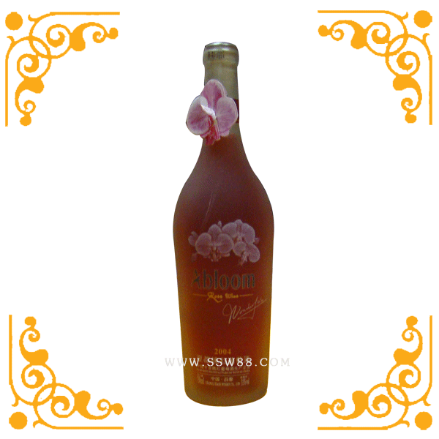
从技术的角度来看，如前文所述，圆形的表面可以把作用力很好的分散到各个部分，见笑了形变的应力，从而提高了强度，因此不易变形。
图7
总结
优秀的结构设计不仅表现在结构的实用功能上，也表现在形式上，特别是功能与形式的统一上。在赏析结构设计的作品时，可以从技术与文化的两个角度进行。并且随着社会的发展，我们越来越多的看到，文化对产品的重要性，而产品的结构设计上的文化设计就更加重要了。

